Правительство Санкт-Петербурга
Комитет по науке и высшей школе
Санкт-Петербургское государственное бюджетное профессиональное образовательное учреждение
«Политехнический колледж городского хозяйства»

ДИПЛОМНЫЙ ПРОЕКТ
Разработка веб-системы для структурирования и анализа персональных финансов
Пояснительная записка

Листов __

СОДЕРЖАНИЕ

Введение
В условиях стремительной цифровизации финансового сектора и повсеместного перехода к безналичным расчётам проблема эффективного контроля личных расходов приобретает особую актуальность. Современный потребитель ежедневно совершает десятки финансовых операций, что без систематического учёта приводит к нерациональному расходованию средств и невозможности формирования долгосрочных финансовых целей. Существующие на рынке решения зачастую обладают избыточной функциональностью, требуют значительных затрат на внедрение или не предоставляют гибкого программного интерфейса для интеграции с другими информационными системами. В связи с этим разработка специализированного программного обеспечения, обеспечивающего удобный и гибкий учёт личных финансов, является актуальной и практически значимой задачей.
Целью данной работы является разработка Web API для учёта и анализа личных расходов, обеспечивающего функции ведения финансовых счетов, фиксации транзакций и аналитической обработки данных о структуре расходов пользователя.
Для достижения поставленной цели необходимо решить следующие задачи: провести анализ предметной области и выявить основные функциональные требования; спроектировать базу данных для хранения информации о пользователях, счетах и транзакциях; разработать серверную часть API с использованием современных технологий и фреймворков; провести тестирование разработанного программного обеспечения; выполнить развёртывание приложения в контейнеризованной среде.
1 Анализ предметной области
1.1 Описание предметной области
Предметной областью разрабатываемой системы является управление личными финансами — совокупность процессов, связанных с учётом доходов и расходов физического лица, контролем бюджетных лимитов и аналитикой финансовых потоков. Ключевыми функциями в данной предметной области выступают: регистрация финансовых операций (расходы, доходы, переводы между счетами, корректировки балансов); категоризация расходов для последующей аналитической обработки; установка пределов расходов по категориям; формирование сводных отчётов и аналитических выборок за произвольные периоды. Объектом автоматизации является процесс систематизации и анализа персональной финансовой информации, который без применения программных средств осуществляется вручную и характеризуется высокой трудоёмкостью, склонностью к ошибкам и отсутствием возможности оперативного получения аналитических сводок.
Структура управления личными финансами в рамках разрабатываемой системы включает три основных компонента. Первый компонент — фиксация транзакций — обеспечивает регистрацию всех типов финансовых операций с привязкой к соответствующим счетам и категориям расходов. Второй компонент — бюджетирование — реализует механизм установки предельных сумм расходов по категориям, позволяя пользователю контролировать соблюдение установленных лимитов. Третий компонент — финансовая аналитика — предоставляет агрегированные данные о структуре расходов, динамики трат и соотношении доходов и расходов за заданные периоды. В совокупности данные компоненты формируют замкнутый цикл управления личными финансами: от фиксации факта операции до аналитической оценки и корректировки финансового поведения.
1.2 Обзор аналогов
В настоящем разделе рассматриваются существующие программные решения, функционально сопоставимые с разрабатываемой системой SmartWallet. Анализ аналогов позволяет выявить их достоинства и недостатки, а также определить нишу, которую занимает проектируемая система.
CoinKeeper
CoinKeeper — одно из наиболее популярных мобильных приложений для учёта личных финансов, доступное на платформах iOS и Android. Приложение реализует модель ведения бюджета, основанную на виртуальных «копилках», между которыми пользователь распределяет денежные средства. Совершение расхода сопровождается визуальным перемещением монет из копилки в соответствующую категорию, что обеспечивает наглядность взаимодействия.
Среди ключевых достоинств CoinKeeper следует отметить интуитивно понятный интерфейс, обеспечивающий низкий порог входа для новых пользователей, а также автоматическую категоризацию расходов на основе распознавания торговых точек. Мультиплатформенность приложения позволяет синхронизировать данные между устройствами посредством облачного хранилища.
Вместе с тем CoinKeeper обладает рядом существенных недостатков. Аналитические возможности приложения ограничены базовыми круговыми диаграммами и сводными таблицами, что не позволяет отслеживать динамику расходов в длительной перспективе. Значительная часть функционала, включая создание пользовательских категорий и расширенную статистику, доступна исключительно в платной премиум-подписке. Кроме того, приложение не предоставляет открытого API, что исключает возможность интеграции со сторонними сервисами и автоматизации учёта.
Zenmoney (Дзен-мани)
Zenmoney — российский сервис учёта личных финансов, ориентирующийся на автоматизацию процесса ведения бюджета за счёт прямого подключения к банковским счетам пользователей. Сервис поддерживает синхронизацию с большинством крупных российских банков, автоматически импортируя транзакции и классифицируя их по категориям. Планирование бюджета реализуется посредством установки лимитов по категориям и отслеживания их исполнения.
Главным преимуществом Zenmoney является автоматическая синхронизация с банковскими учреждениями, существенно сокращающая объём ручного ввода данных. Наличие функций бюджетного планирования и русскоязычная поддержка делают сервис удобным для отечественных пользователей. Мобильное и веб-приложение обеспечивают доступ к данным с различных устройств.
К числу недостатков можно отнести ограничение бесплатной версии, допускающей ведение не более пяти счетов, а также зависимость от доступности банковских API, что может приводить к сбоям при обновлении транзакций. Отдельного внимания заслуживают вопросы конфиденциальности: для работы сервиса пользователю необходимо предоставить доступ к своим банковским учётным записям, что создаёт потенциальные риски безопасности персональных данных.
Wallet by BudgetBakers
Wallet by BudgetBakers — кроссплатформенное приложение для учёта расходов, доступное на мобильных платформах и в веб-версии. Приложение ориентировано на пользователей, совершающих операции в нескольких валютах, и предоставляет инструменты для детального финансового отчёта. Синхронизация данных между устройствами осуществляется через облачный сервис.
Основными достоинствами Wallet являются поддержка мультивалютных счетов, что актуально для пользователей, ведущих расходы в разных странах, а также формирование детализированных аналитических отчётов, включающих графики и диаграммы по категориям, получателям и временным периодам. Облачная синхронизация обеспечивает доступ к актуальным данным с любого устройства.
Недостатком приложения является необходимость платной подписки для доступа к полному функционалу, включая расширенную аналитику и экспорт отчётов. Кроме того, интерфейс приложения перегружен функциональными элементами, что затрудняет его освоение новичками. Отсутствие открытого API ограничивает возможности интеграции и кастомизации.
HomeBank
HomeBank — свободно распространяемое десктопное приложение для учёта личных финансов с открытым исходным кодом, доступное для операционных систем Windows, Linux и macOS. Приложение предоставляет базовый набор функций для регистрации доходов и расходов, категоризации транзакций и построения простых отчётов. Будучи легковесным решением, HomeBank не требует значительных системных ресурсов.
Среди достоинств HomeBank выделяются бесплатность и открытость исходного кода, что позволяет сообществу разработчиков вносить изменения и адаптировать программу под собственные нужды. Минимальные системные требования делают приложение доступным для запуска на устаревших аппаратных средствах. Отсутствие необходимости регистрации учётной записи обеспечивает конфиденциальность пользовательских данных.
Вместе с тем HomeBank обладает существенными ограничениями: приложение доступно исключительно в десктопном варианте, что исключает мобильный доступ к данным. Устаревший интерфейс не соответствует современным стандартам удобства использования. Отсутствие облачной синхронизации не позволяет работать с одними и теми же данными на нескольких устройствах. Функциональные возможности ограничены базовыми операциями учёта, а аналитический инструментарий уступает коммерческим аналогам.
Выводы по обзору аналогов
Проведённый анализ позволяет заключить, что существующие решения обладают рядом общих ограничений: привязка к конкретному пользовательскому интерфейсу (мобильному или десктопному), зависимость от банковских подключений, ограниченная бесплатная версия и отсутствие расширенных аналитических возможностей. Разрабатываемая система SmartWallet заполняет выявленные ниши за счёт следующих принципиальных отличий:
— Открытый API-подход — архитектура SmartWallet основана исключительно на REST API, что позволяет интегрировать систему с произвольным клиентским приложением (веб, мобильное, десктопное) без привязки к конкретному интерфейсу;
— Независимость от банковских подключений — ручной ввод транзакций исключает риски, связанные с передачей банковских учётных данных сторонним сервисам;
— Бесплатность и возможность самохостинга — система распространяется с открытым исходным кодом и может быть развёрнута на собственном сервере пользователя, обеспечивая полный контроль над данными;
— Ориентированность на финансовую аналитику — модуль аналитики предоставляет инструменты отслеживания динамики расходов и трендов по категориям, что превосходит возможности большинства бесплатных аналогов;
— Настраиваемые лимиты расходов — пользователь может устанавливать ограничения по категориям, получая уведомления при их превышении, что способствует дисциплине расходов.
1.3 Требования к разрабатываемой ИС
Функциональные требования
Разрабатываемая информационная система должна обеспечивать реализацию следующих функциональных требований:
— Регистрация и авторизация пользователей (JWT-токены);
— Управление профилем пользователя (просмотр, редактирование, удаление);
— Создание категорий расходов и хранилищ денежных средств;
— Установка лимитов расходов для категорий;
— Удаление и изменение категорий и хранилищ;
— Регистрация финансовых транзакций (расходы, переводы, корректировки);
— Удаление транзакций с автоматическим пересчётом балансов;
— Автоматическое определение типа транзакции на основе выбранных счетов;
— Категоризированный анализ расходов за указанный период;
— Сравнение трендов расходов между двумя периодами;
— Автоматическое создание стандартных категорий и хранилищ при регистрации.
Требования к интерфейсу
SmartWallet реализован как RESTful API и не имеет графического пользовательского интерфейса. В связи с этим требования к интерфейсу относятся исключительно к программному интерфейсу приложения:
— RESTful API с JSON-форматированием запросов и ответов;
— Документация API через Swagger/OpenAPI;
— Аутентификация через JWT Bearer токены;
— Стандартизированные HTTP-коды ответов (200, 201, 400, 401, 403, 404, 409, 422);
— Единообразная структура ошибок в ответах.
1.4 Обоснование выбора стека технологий
Выбор технологий для реализации информационной системы SmartWallet обусловлен требованиями к производительности, безопасности, масштабируемости и удобству сопровождения. Рассмотрим обоснование выбора каждого компонента технологического стека.
Язык программирования C# / платформа .NET 8
В качестве основного языка программирования выбран C#, работающий на платформе .NET 8. Данный выбор обоснован следующими преимуществами:
— Кроссплатформённость: .NET 8 обеспечивает выполнение приложения на операционных системах Windows, Linux и macOS, что предоставляет гибкость при выборе инфраструктуры развёртывания;
— Высокая производительность: платформа .NET 8 демонстрирует значительные улучшения в скорости выполнения и потреблении памяти по сравнению с предыдущими версиями;
— Строгая типизация: язык C# обеспечивает статическую типизацию, что снижает вероятность ошибок на этапе компиляции и повышает надёжность кода;
— Расширенные средства языка: поддержка LINQ для декларативных запросов к данным, асинхронное программирование на основе async/await, а также развитая стандартная библиотека значительно ускоряют процесс разработки.
ASP.NET Core Web API
Фреймворк ASP.NET Core Web API выбран для реализации серверной части приложения по следующим причинам:
— Легковесность и модульность: фреймворк позволяет подключать только необходимые компоненты, минимизируя overhead;
— Встроенный контейнер внедрения зависимостей (Dependency Injection): обеспечивает реализацию принципа инверсии управления и способствует слабой связанности компонентов;
— Конвейер middleware: позволяет гибко настраивать обработку HTTP-запросов, включая аутентификацию, авторизацию и обработку ошибок;
— Высокая производительность: согласно независимым бенчмаркам, ASP.NET Core входит в число наиболее производительных веб-фреймворков.
PostgreSQL
В качестве системы управления базами данных выбрана PostgreSQL:
— Открытый исходный код: отсутствие лицензионных отчислений и возможность аудита исходного кода;
— Соответствие требованиям ACID: полная поддержка транзакций обеспечивает целостность финансовых данных;
— Расширенные типы данных: поддержка JSON, массивов, перечислений и пользовательских типов данных позволяет моделировать сложные предметные области;
— Надёжность и стабильность: PostgreSQL зарекомендовала себя как одна из наиболее надёжных СУБД в промышленной эксплуатации.
Entity Framework Core
В качестве ORM-фреймворка выбран Entity Framework Core:
— Снижение объёма шаблонного кода: автоматическая генерация SQL-запросов на основе LINQ-выражений сокращает количество ручного SQL-кода;
— Система миграций: обеспечение контролируемого эволюционного изменения схемы базы данных с возможностью отката;
— Поддержка поставщика Npgsql: полноценная интеграция с PostgreSQL, включая специфичные типы данных и функции;
— Отложенная загрузка и отслеживание изменений: оптимизация работы с данными на уровне контекста.
AutoMapper
Для преобразования объектов между слоями приложения используется библиотека AutoMapper:
— Автоматическое сопоставление свойств объектов между слоями архитектуры (DTO, модели предметной области, сущности);
— Снижение объёма ручного кода преобразования и связанное с этим уменьшение вероятности ошибок;
— Поддержка пользовательских правил маппинга для сложных сценариев преобразования.
FluentValidation
Для валидации входных данных выбран FluentValidation:
— Типобезопасное декларативное определение правил валидации;
— Разделение логики валидации и бизнес-логики, способствующее соблюдению принципа единственной ответственности;
— Интеграция с конвейером ASP.NET Core MVC для автоматической валидации входящих запросов.
BCrypt
Для хеширования паролей применяется алгоритм BCrypt:
— Отраслевой стандарт безопасности для хеширования паролей;
— Адаптивный фактор трудоёмкости: возможность настройки вычислительной сложности для противодействия атакам перебором;
— Автоматическая генерация соли: исключение необходимости отдельного управления криптографической солью.
Hangfire
Для выполнения фоновых задач используется Hangfire:
— Надёжная обработка фоновых задач с гарантированным выполнением;
— Использование PostgreSQL в качестве хранилища для обеспечения персистентности задач;
— Веб-панель мониторинга: визуальный контроль за выполнением фоновых задач, в частности — ежемесячной очистки кэша.
Docker
Для контейнеризации и развёртывания приложения применяется Docker:
— Обеспечение единообразной среды выполнения на всех этапах: от разработки до промышленной эксплуатации;
— Изоляция зависимостей и предотвращение конфликтов версий между компонентами системы;
— Docker Compose: оркестрация многоконтейнерного развёртывания с единым конфигурационным файлом.
xUnit / Moq / FluentAssertions
Для модульного тестирования применяется следующий набор инструментов:
— xUnit: современный фреймворк тестирования с поддержкой параметризованных тестов и параллельного выполнения;
— Moq: библиотека для создания тестовых двойников (mock-объектов), обеспечивающая изоляцию тестируемых модулей;
— FluentAssertions: расширяемая библиотека утверждений с читаемым синтаксисом, повышающая понятность тестового кода.
2 Проектирование
2.1 Проектирование системы
Определение группы пользователей
Система SmartWallet ориентирована на одну целевую группу пользователей — зарегистрированные пользователи. Данная группа обладает полным спектром функциональных возможностей системы: управление профилем (просмотр, редактирование, смена пароля), управление финансовыми счетами и категориями расходов (создание, редактирование, удаление), создание и удаление транзакций, а также просмотр финансовой аналитики — категоризированный анализ расходов и сравнение трендов.
Анонимные пользователи не имеют доступа к функциям системы за исключением двух операций: регистрация учётной записи и вход в систему (аутентификация). Все остальные эндпоинты API защищены авторизацией на основе JWT-токенов и недоступны без прохождения аутентификации.
Диаграмма прецедентов
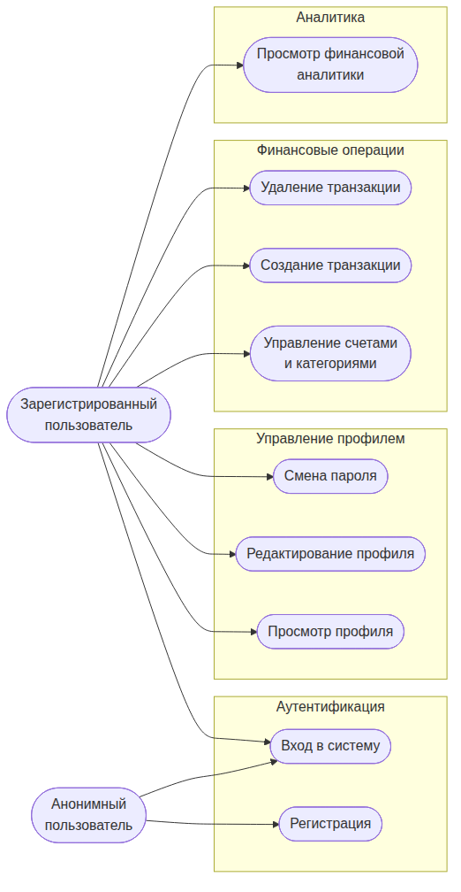
Рисунок 1 — Диаграмма прецедентов
Функциональное моделирование
Архитектура системы SmartWallet основана на принципах чистой архитектуры (Clean Architecture) с послойным разделением ответственности. Система состоит из трёх основных слоёв:
Слой API (контроллеры) — обеспечивает приём HTTP-запросов, валидацию входных данных, маршрутизацию и формирование ответов. Контроллеры используют AutoMapper для преобразования моделей между слоями API и бизнес-логики. Глобальный фильтр исключений сопоставляет доменные исключения с соответствующими HTTP-кодами состояния.
Слой бизнес-логики (сервисы) — реализует основную функциональность системы: UserService, TransactionService, TransactionEndpointService, FinancialAnalyticsService, JwtProvider, PasswordHasher, FinancialCalculator. Каждый сервис инкапсулирует определённую предметную область и взаимодействует с другими сервисами через интерфейсы, предоставляемые механизмом внедрения зависимостей.
Слой доступа к данным (репозитории) — обеспечивает взаимодействие с базой данных PostgreSQL посредством Entity Framework Core. Реализован паттерн Repository + Unit of Work. Поддерживается механизм мягкого удаления (Soft Delete) через интерфейс ISmartDeletedEntity.
Идентификация пользователя осуществляется компонентом IIdentityProvider, извлекающим данные из JWT-токенов.
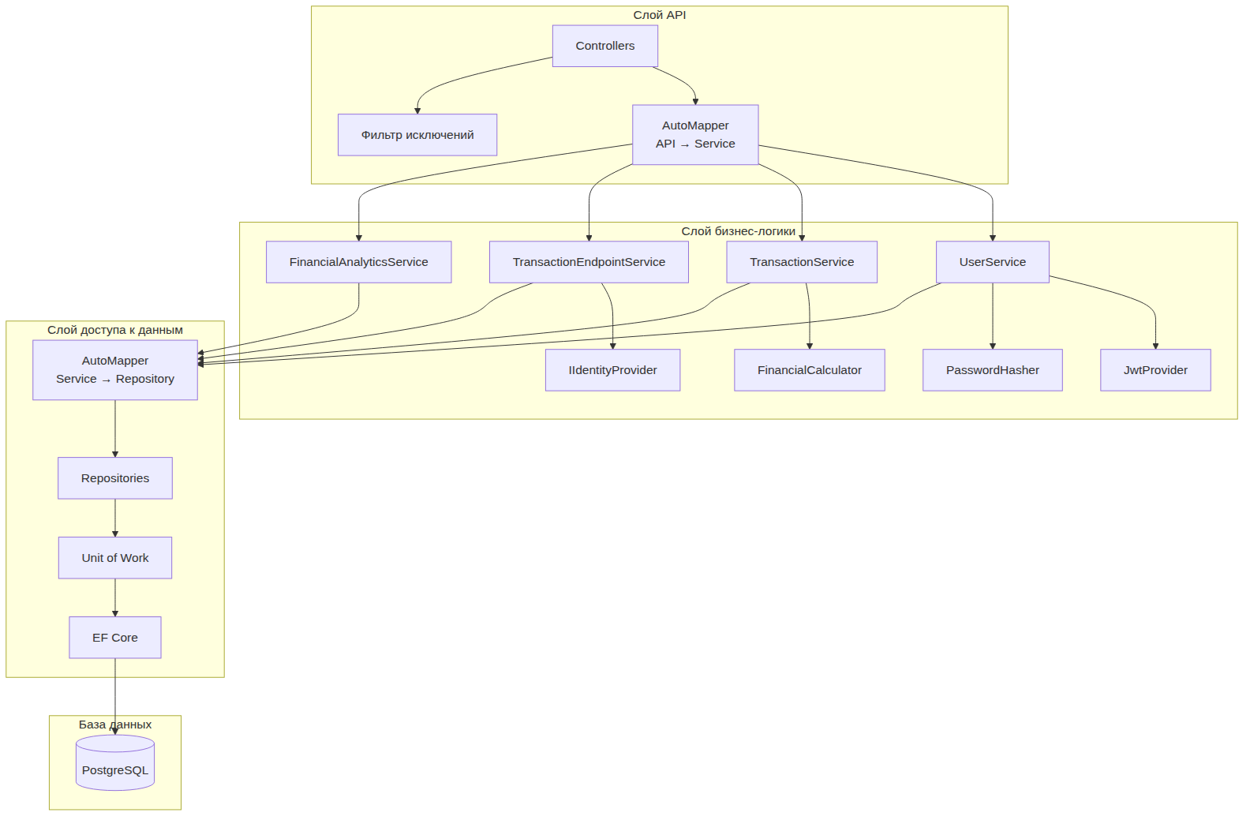
Рисунок 2 — Компонентная диаграмма архитектуры системы
Диаграмма последовательности
Диаграмма последовательности иллюстрирует процесс создания транзакции в системе SmartWallet, показывая взаимодействие между компонентами архитектуры.
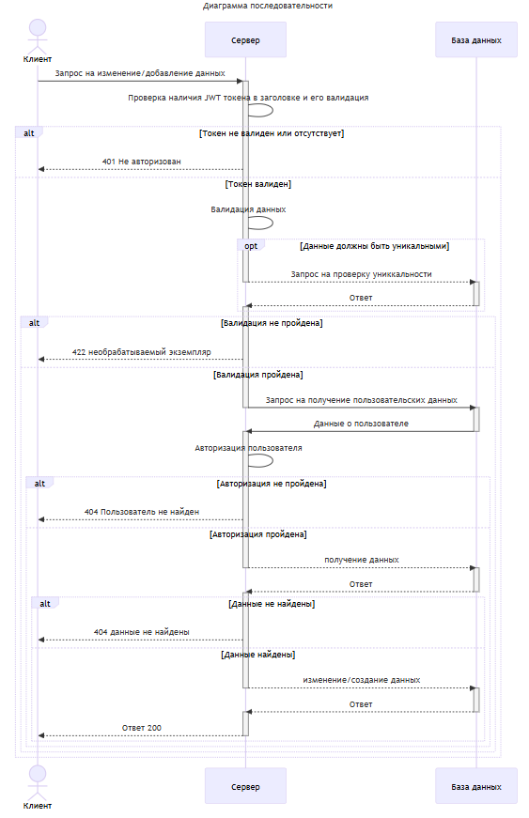
Рисунок 3 — Диаграмма последовательности взаимодействия с api

Блок-схема основного алгоритма
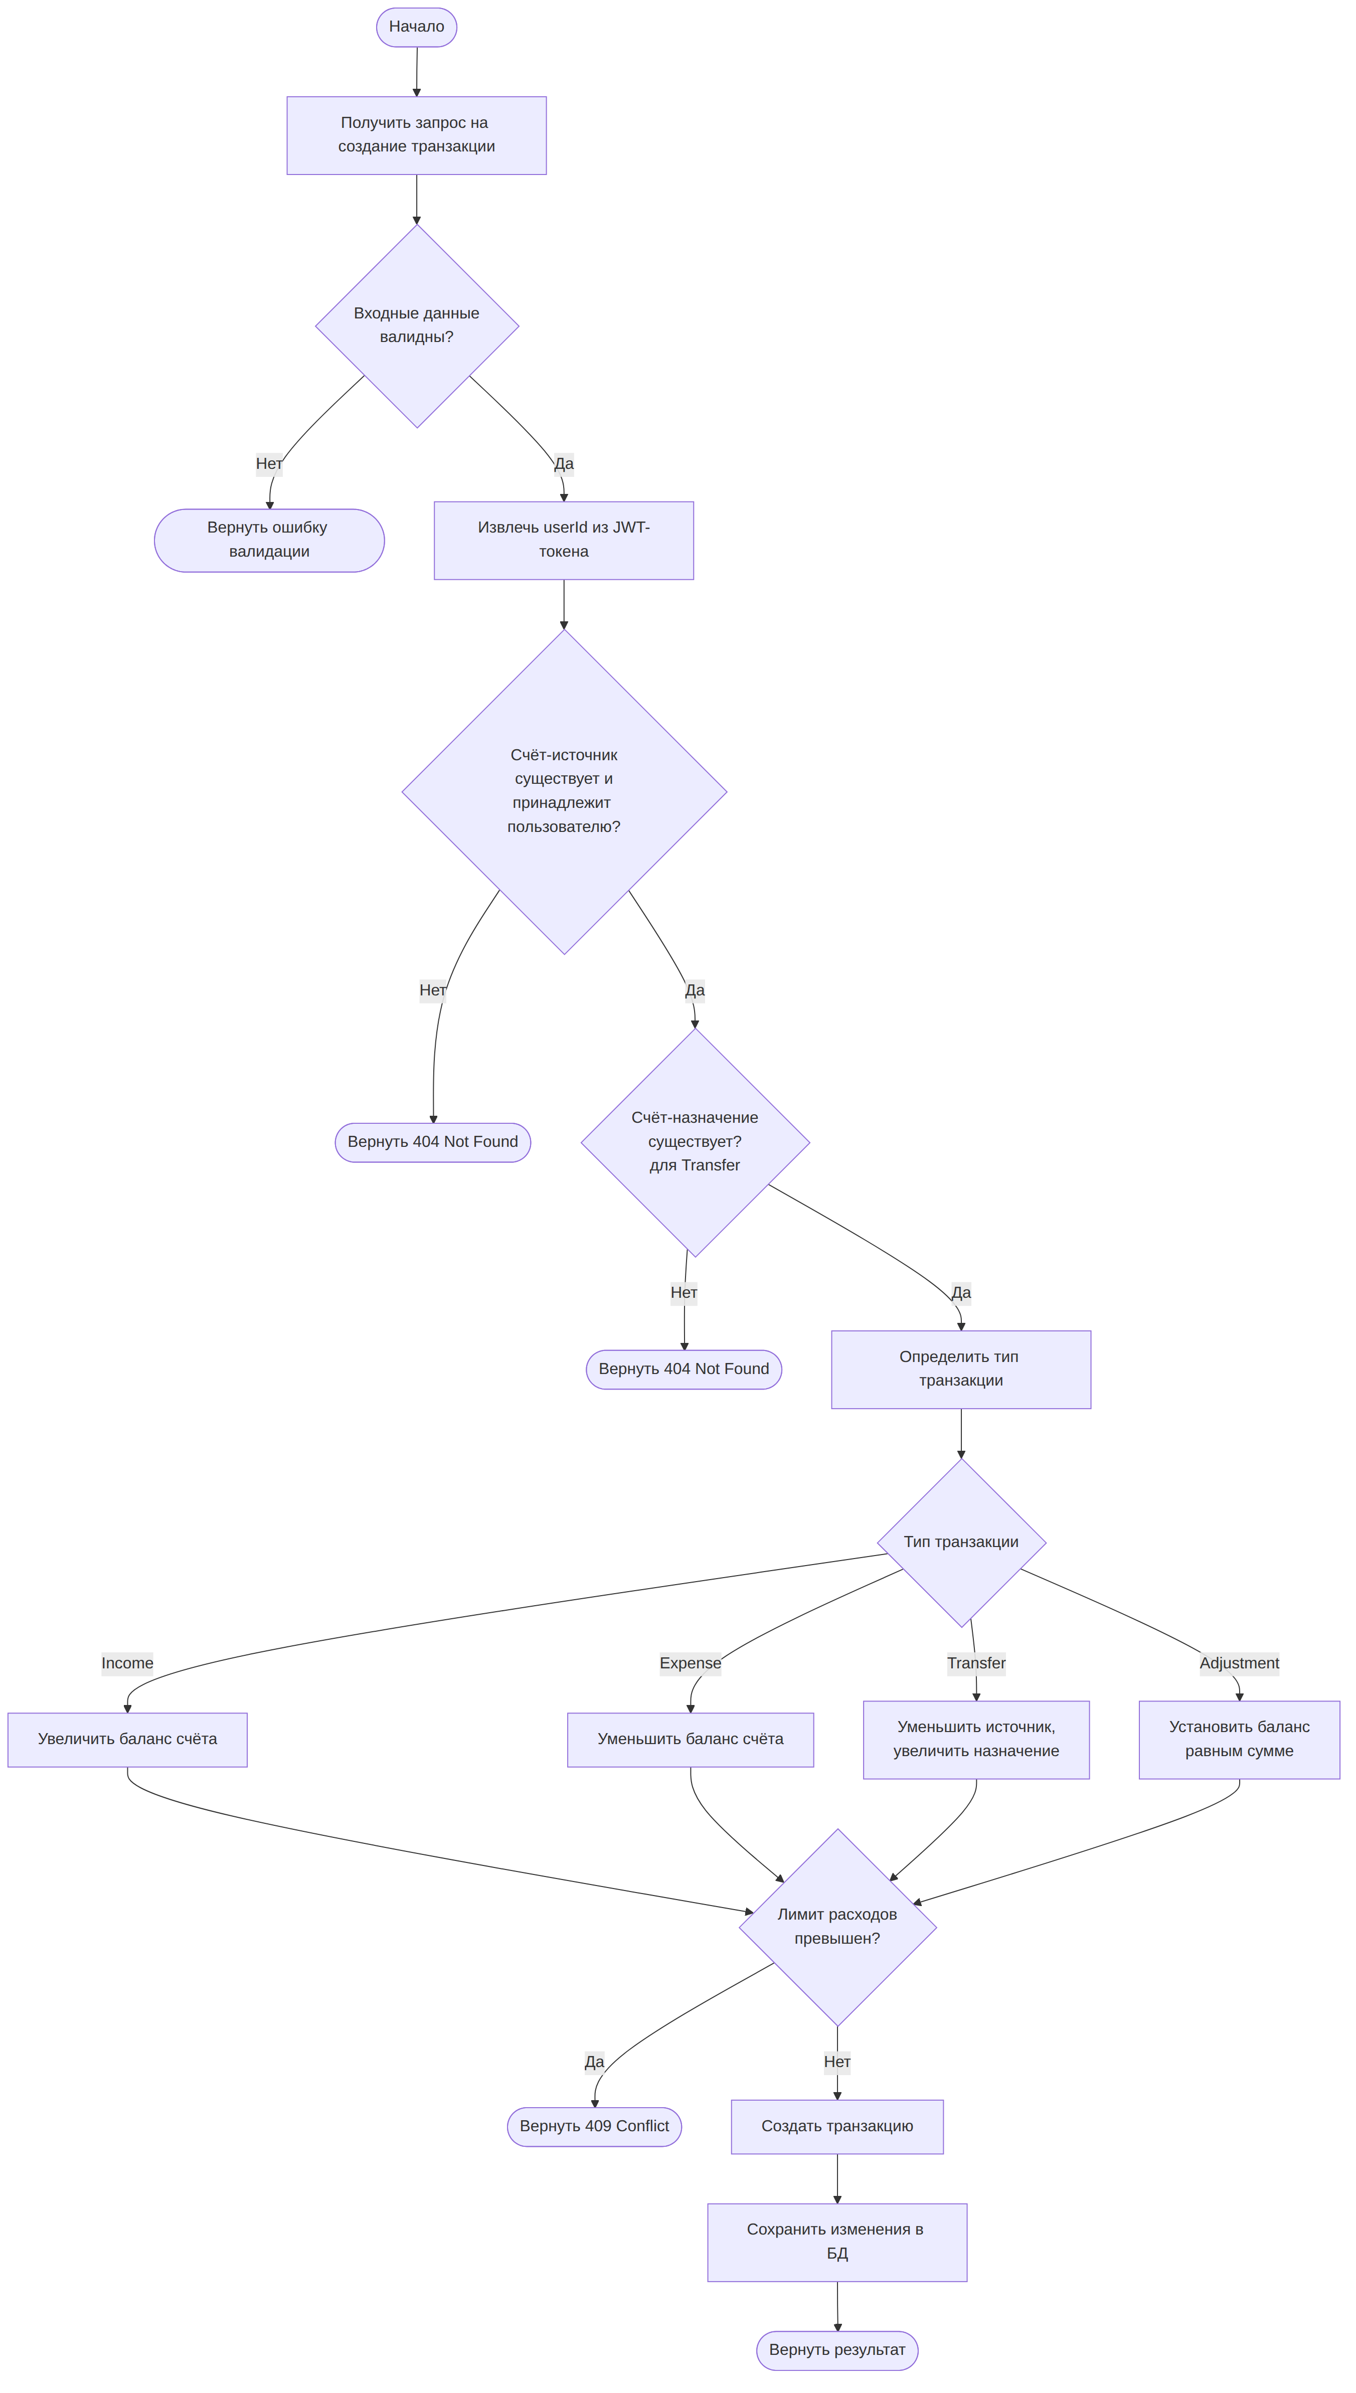
Рисунок 4 — Блок-схема алгоритма создания транзакции
2.2 Разработка модели базы данных
База данных приложения SmartWallet спроектирована на основе реляционной модели и состоит из трёх основных таблиц: User, TransactionEndpoint и Transaction. Для обеспечения целостности данных и поддержки логического удаления во всех таблицах применяется шаблон мягкого удаления (soft delete) с использованием поля DeletedAt.
Таблица User хранит информацию о пользователях системы и содержит следующие поля:
Поле | Тип | Описание
Id | Guid | Первичный ключ, уникальный идентификатор пользователя
Email | String | Электронная почта пользователя, уникальное значение
FirstName | String | Имя пользователя
LastName | String | Фамилия пользователя
Patronymic | String | Отчество пользователя
HashedPassword | String | Хеш пароля пользователя
DeletedAt | DateTime? | Дата и время мягкого удаления, Nullable

Таблица TransactionEndpoint представляет категории расходов или накопительные хранилища пользователя и содержит следующие поля:
Поле | Тип | Описание
Id | Guid | Первичный ключ, уникальный идентификатор
UserId | Guid | Внешний ключ, ссылка на таблицу User
Name | String | Наименование категории или хранилища
Limitation | Double? | Лимит расходов для категории, Nullable
IsStorage | Boolean | Признак того, что endpoint является накопительным хранилищем
Value | Double | Текущее значение баланса/лимита
DeletedAt | DateTime? | Дата и время мягкого удаления, Nullable

Таблица Transaction хранит информацию о финансовых операциях и содержит следующие поля:
Поле | Тип | Описание
Id | Guid | Первичный ключ, уникальный идентификатор транзакции
UserId | Guid | Внешний ключ, ссылка на таблицу User
SourceAccountId | Guid? | Внешний ключ, ссылка на источник (TransactionEndpoint), Nullable
DestinationAccountId | Guid? | Внешний ключ, ссылка на получателя (TransactionEndpoint), Nullable
Amount | Double | Сумма транзакции
Type | TransactionType | Тип транзакции (enum: Transfer, Expense, AdjustmentDecrease, AdjustmentIncrease, Income, ForTest)
MadeAt | DateTime | Дата и время совершения транзакции
DeletedAt | DateTime? | Дата и время мягкого удаления, Nullable

Связи между таблицами определены следующим образом:
— User → Transaction: связь «один ко многим» (1:N). Один пользователь может иметь множество транзакций; каждая транзакция принадлежит одному пользователю. Реализована через внешний ключ Transaction.UserId → User.Id.
— User → TransactionEndpoint: связь «один ко многим» (1:N). Один пользователь может иметь множество категорий и хранилищ; каждый endpoint принадлежит одному пользователю. Реализована через внешний ключ TransactionEndpoint.UserId → User.Id.
— TransactionEndpoint → Transaction (Source): связь «один ко многим» (1:N). Один endpoint может быть источником множества исходящих транзакций. Реализована через внешний ключ Transaction.SourceAccountId → TransactionEndpoint.Id.
— TransactionEndpoint → Transaction (Destination): связь «один ко многим» (1:N). Один endpoint может быть получателем множества входящих транзакций. Реализована через внешний ключ Transaction.DestinationAccountId → TransactionEndpoint.Id.
Ограничения целостности:
— Все таблицы используют первичные ключи типа Guid для обеспечения глобальной уникальности идентификаторов.
— Внешние ключи настроены с ограничением ON DELETE RESTRICT на уровне приложения — удаление пользователя невозможно при наличии связанных записей, что реализовано через механизм мягкого удаления.
— Поля SourceAccountId и DestinationAccountId допускают значение NULL, что позволяет моделировать транзакции без явного источника или получателя.
— Мягкое удаление реализовано через поле DeletedAt: при удалении записи вместо физического удаления из БД устанавливается значение временной метки, а при запросах применяется глобальный фильтр WHERE DeletedAt IS NULL.
При регистрации нового пользователя автоматически создаются 10 предустановленных категорий расходов и 2 накопительных хранилища, что обеспечивает пользователю начальный набор инструментов для ведения учёта.
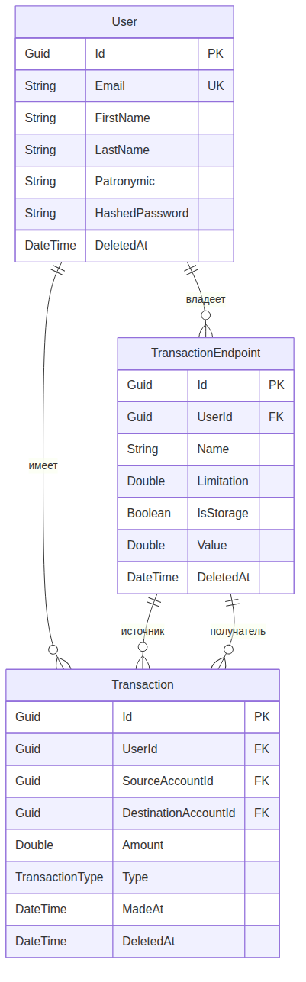
Рисунок 5 — ER-диаграмма базы данных
2.3 Проектирование интерфейсов
Интерфейс приложения SmartWallet реализован в виде RESTful API на базе ASP.NET Core Web API. Взаимодействие между клиентом и сервером осуществляется посредством протокола HTTP с обменом данными в формате JSON.
Принципы проектирования API:
— RESTful-архитектура: ресурсы идентифицируются через URL, действия — через HTTP-методы (GET для получения, POST для создания, PUT для обновления, DELETE для удаления).
— JSON как основной формат обмена: все запросы и ответы используют Content-Type application/json.
— Аутентификация на основе JWT: защищённые эндпоинты требуют наличия заголовка Authorization: Bearer <token>. Токен выдаётся при регистрации и входе в систему.
— Документация Swagger: API описано с использованием OpenAPI/Swagger, что обеспечивает интерактивную документацию и возможность тестирования эндпоинтов.
— Стандартизация ошибок: все ошибки возвращаются в унифицированном формате JSON с указанием кода ошибки и описания.
Полный перечень эндпоинтов API:
Метод | Маршрут | Аутентификация | Описание
POST | /api/User | Нет | Регистрация нового пользователя
PUT | /api/User/login | Нет | Вход в систему, получение JWT-токена
GET | /api/User | Да | Получение профиля текущего пользователя
PUT | /api/User | Да | Обновление профиля текущего пользователя
DELETE | /api/User | Да | Удаление текущего пользователя (мягкое)
PUT | /api/User/password | Да | Смена пароля текущего пользователя
GET | /api/Transaction/list | Да | Получение списка транзакций пользователя
POST | /api/Transaction | Да | Создание новой транзакции
DELETE | /api/Transaction | Да | Удаление транзакции (мягкое)
GET | /api/TransactionEndpoint/list | Да | Получение списка категорий и хранилищ
POST | /api/TransactionEndpoint | Да | Создание категории или хранилища
PUT | /api/TransactionEndpoint | Да | Обновление категории или хранилища
DELETE | /api/TransactionEndpoint | Да | Удаление категории или хранилища (мягкое)
PUT | /api/FinancialAnalytics/categorized-spending | Да | Аналитика расходов по категориям
PUT | /api/FinancialAnalytics/spending-trend-analysis | Да | Анализ динамики расходов

Примеры запросов и ответов:
Регистрация пользователя — запрос:
POST /api/User
Content-Type: application/json

{
"email": "user@example.com",
"firstName": "Иван",
"lastName": "Иванов",
"patronymic": "Иванович",
"password": "SecurePassword123!"
}

Регистрация пользователя — ответ (201 Created):
{
"id": "550e8400-e29b-41d4-a716-446655440000",
"email": "user@example.com",
"firstName": "Иван",
"lastName": "Иванов",
"patronymic": "Иванович"
}

Обработка ошибок:
Все ошибочные ответы возвращаются в унифицированном формате JSON:
{
"statusCode": 400,
"message": "Описание ошибки"
}

Используемые коды состояния HTTP:
Код | Наименование | Ситуация применения
400 | Bad Request | Некорректные данные запроса, невалидный JSON
401 | Unauthorized | Отсутствует или недействителен JWT-токен
403 | Forbidden | Доступ к ресурсу запрещён для данного пользователя
404 | Not Found | Запрашиваемый ресурс не найден
409 | Conflict | Конфликт данных (например, нарушение лимита баланса)
422 | Unprocessable Entity | Ошибка валидации бизнес-логики

3 Реализация
3.1 Реализация основных функций
Диаграмма классов
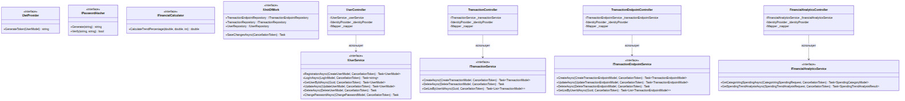
Рисунок 6 — Диаграмма классов
Описание ключевых функций
1. Регистрация пользователя. При регистрации система создаёт новую учётную запись пользователя, хэширует пароль с помощью BCrypt и формирует набор данных по умолчанию: 10 категорий расходов и 2 денежных хранилища. Ключевой фрагмент метода RegistrationAsync сервиса UserService:
async Task<UserModel> IUserService.RegistrationAsync(
CreateUserModel model, CancellationToken token)
{
await validateService.ValidateAsync(model, token);
var user = mapper.Map<User>(model);
user.Id = Guid.NewGuid();
user.HashedPassword = passwordHasher.Generate(model.Password);
_userRepository.Add(user);

foreach (var name in new[] {
"Продукты", "Кафе и рестораны",
"Транспорт", "Жилье",
"Здоровье", "Одежда и обувь",
"Развлечения", "Путешествия",
"Образование", "Подарки" })
{
_transactionEndpointRepository.Add(new()
{
UserId = user.Id, Name = name,
Value = 0.0, IsStorage = false
});
}

foreach (var cashVaultName in new[] { "Кошелёк", "Карта" })
{
_transactionEndpointRepository.Add(new()
{
UserId = user.Id, Name = cashVaultName,
Value = 0.0, IsStorage = true
});
}
await unitOfWork.SaveChangesAsync(token);
return mapper.Map<UserModel>(user);
}

2. Создание транзакции. Метод CreateAsync сервиса TransactionService выполняет валидацию входных данных, извлекает счета-источник и назначения, проверяет бизнес-правила, определяет тип транзакции на основе комбинации аккаунтов, обновляет балансы и проверяет лимиты:
if (sourceAccount is { IsStorage: true })
{
transaction.Type = TransactionType.Expense;
if (destinationAccount == null)
transaction.Type = TransactionType.AdjustmentDecrease;
if (destinationAccount is { IsStorage: true })
transaction.Type = TransactionType.Transfer;
}
else if (destinationAccount is { IsStorage: true })
{
transaction.Type = TransactionType.AdjustmentIncrease;
}

Логика определения типа транзакции: если источник — хранилище, а назначение — категория, создаётся расход (Expense); если оба — хранилища — перевод (Transfer); если только источник — хранилище — корректировка уменьшения (AdjustmentDecrease); если только назначение — хранилище — корректировка увеличения (AdjustmentIncrease/Income). При превышении лимитов выбрасывается AccountBalanceLimitViolationException.
3. Аналитика расходов. Сервис FinancialAnalyticsService предоставляет два метода: GetCategorizingSpendingAsync — агрегация расходов по категориям за указанный период; GetSpendingTrendAnalysisAsync — сравнение двух периодов с вычислением процента изменения для каждой категории. Тренд рассчитывается с помощью IFinancialCalculator.CalculateTrendPercentage, который возвращает процент изменения с округлением.
3.2 Реализация интерфейсов
1. Контроллерная реализация API. Взаимодействие с клиентами осуществляется через контроллеры ASP.NET Core, использующие атрибутное маршрутизирование ([Route("api/[controller]")]), авторизацию ([Authorize], [AllowAnonymous]) и фильтры действий. Все контроллеры наследуются от Controller и следуют принципам REST. Идентификация пользователя обеспечивается через интерфейс IIdentityProvider, извлекающий идентификатор из JWT-токена в заголовке Authorization. Каждый метод контроллера декорирован атрибутами ProducesResponseType для документирования возможных ответов. Зависимости внедряются через конструктор (Dependency Injection):
public sealed class UserController(
IUserService userService,
IIdentityProvider identityProvider,
IMapper mapper) : Controller

2. Профили AutoMapper. Преобразование между слоями осуществляется двумя профилями:
— ApiModelMapper — маппинг между API-моделями (контроллеры) и сервисными моделями. Поля Id и UserId исключаются из маппинга, так как они заполняются контроллером из IIdentityProvider.Id;
— ServiceModelMapper — маппинг между сервисными моделями и сущностями базы данных. Для CreateTransactionModel → Transaction поля Id, Type, навигационные свойства и MadeAt исключаются, поскольку тип транзакции определяется бизнес-логикой, а MadeAt — сервером.
3. Документация Swagger/OpenAPI. Интеграция Swagger выполнена через AddSwaggerGen в Program.cs с настройкой JWT-авторизации (схема Bearer). В режиме разработки доступен UI Swagger и панель Hangfire. Все эндпоинты и модели автоматически документируются на основе атрибутов контроллеров и XML-комментариев.
4. Обработка исключений. Централизованная обработка исключений реализована через фильтр SmartWalletExceptionFilter, реализующий IExceptionFilter. Фильтр регистрируется глобально в Program.cs. Иерархия исключений и их маппинг на HTTP-статусы:
Класс исключения | HTTP-статус
AuthenticationServiceException | 401 Unauthorized
AuthorizationServiceException | 401 Unauthorized
EntityNotFoundServiceException | 404 Not Found
EntityNotFoundByIdServiceException<T> | 404 Not Found
SmartWalletValidationException | 422 Unprocessable Entity
EntityAccessServiceException | 403 Forbidden
AccountBalanceLimitViolationException | 409 Conflict

Все исключения наследуются от абстрактного базового класса ServiceException, что позволяет фильтру определять тип ошибки через switch-выражение и формировать стандартизированный ответ ApiExceptionDetails с кодом состояния и сообщением.
3.3 Тестирование
1. Подход к модульному тестированию. Тестирование проекта SmartWallet основано на фреймворке xUnit. Для создания мок-объектов зависимостей используется библиотека Moq, а для формулировки утверждений — FluentAssertions, позволяющая записывать ожидания в естественном стиле:
await action.Should().ThrowAsync<AuthenticationServiceException>();
result.Should().NotBeNull();
result.SourceAccountId.Should().Be(sourceAccountId);

2. Тестовые проекты и их назначение. Решение содержит следующие тестовые проекты:
— Service.Tests — интеграционные и модульные тесты сервисов: UserServiceTests, TransactionServiceTests, FinancialAnalyticsServiceTests. Мокируются зависимости через IUnitOfWork, ISmartWalletValidateService, IPasswordHasher, IJwtProvider;
— UnitTests.Services.Infrastructure — вспомогательные классы MockedUnitOfWork и расширения для настройки моков;
— Context.Repository.Tests — тесты репозиториев с использованием EF Core InMemory;
— Context.Tests — базовый класс SmartWalletContextInMemory для настройки InMemory-контекста;
— AutoMapperTests — валидация профилей маппинга ServiceModelMapper и ApiModelMapper через AssertConfigurationIsValid().
3. Соглашение об именовании тестов. Тестовые методы именуются по шаблону MethodNameShouldExpectedResult, что обеспечивает читаемость и однозначность.
4. Структура тестов. Каждый тестовый метод следует паттерну Arrange-Act-Assert:
— Arrange — подготовка мок-объектов, тестовых данных и настройка поведения зависимостей;
— Act — вызов тестируемого метода;
— Assert — проверка результата с помощью FluentAssertions и Verify для моков.
5. Использование InMemory-базы данных. Для тестов репозиториев применяется EF Core InMemory-провайдер, который позволяет выполнять операции с базой данных в памяти без необходимости развёртывания реального PostgreSQL-сервера. Каждый тест получает уникальную базу данных ($"SmartWalletTests{Guid.NewGuid()}"), что обеспечивает полную изоляцию тестов друг от друга.
4 Руководство администратора/пользователя
4.1 Описание установки
Для развёртывания системы SmartWallet необходимо следующее программное обеспечение:
— Операционная система: Windows 10/11, macOS или Linux с поддержкой Docker;
— Среда выполнения .NET 8.0 (при установке без Docker);
— Docker Engine версии 20.10 и выше;
— Docker Compose версии 2.0 и выше.
Установка с использованием Docker Compose:
1 Клонировать репозиторий проекта:
git clone <url-репозитория>
cd SmartWallet
2 При необходимости изменить переменные окружения в файле docker-compose.yml: строки подключения к базам данных, параметры PostgreSQL, а также настройки JWT в appsettings.json.
3 Выполнить команду развёртывания:
docker-compose up -d
При запуске контейнер smartwallet-migrations автоматически применяет миграции базы данных. Основной API-контейнер smartwallet-api ожидает завершения миграций и готовности баз данных перед запуском.
Ручная установка (без Docker):
1 Установить .NET 8.0 SDK;
2 Клонировать репозиторий;
3 Настроить строку подключения к PostgreSQL в appsettings.json;
4 Выполнить миграции с помощью утилиты SmartWalletMigrator с флагом -m:
dotnet run --project SmartWalletMigrator -- -m "Host=localhost;Port=5432;Database=SmartWalletDb;Username=postgres;Password=mysecretpassword"
5 Запустить API:
dotnet run --project SmartWallet
4.2 Описание запуска
При развёртывании через Docker Compose система автоматически запускает все необходимые службы. API доступен по следующим адресам:
— HTTP: http://localhost:8080
— HTTPS: https://localhost:8443
— Интерфейс Swagger UI: http://localhost:8080/swagger или https://localhost:8443/swagger
Для ручного запуска необходимо предварительно запустить сервер PostgreSQL, применить миграции и указать строку подключения через аргументы командной строки или переменные окружения.
4.3 Инструкции по работе с API
Регистрация пользователя
Создание нового пользователя. Доступно без аутентификации.
curl -X POST http://localhost:8080/api/User \
-H "Content-Type: application/json" \
-d '{
"email": "user@example.com",
"firstName": "Иван",
"lastName": "Иванов",
"patronymic": "Иванович",
"password": "SecurePassword123!"
}'
Ответ: профиль созданного пользователя (id, email, firstName, lastName, patronymic).
Вход в систему (аутентификация)
Получение JWT-токена для авторизации. Доступно без аутентификации.
curl -X PUT http://localhost:8080/api/User/login \
-H "Content-Type: application/json" \
-d '{
"email": "user@example.com",
"password": "SecurePassword123!"
}'
Ответ: {"jwtToken": "<токен>"}.
Получение профиля пользователя
Требуется авторизация. Идентификатор пользователя извлекается из JWT-токена.
curl -X GET http://localhost:8080/api/User \
-H "Authorization: Bearer <jwt-токен>"
Смена пароля
curl -X PUT http://localhost:8080/api/User/password \
-H "Authorization: Bearer <jwt-токен>" \
-H "Content-Type: application/json" \
-d '{
"oldPassword": "SecurePassword123!",
"newPassword": "NewSecurePassword456!"
}'
Создание транзакции
curl -X POST http://localhost:8080/api/Transaction \
-H "Authorization: Bearer <jwt-токен>" \
-H "Content-Type: application/json" \
-d '{
"sourceAccountId": "<guid-хранилища-источника>",
"destinationAccountId": "<guid-категории-расходов>",
"amount": 1500.0
}'
Категоризированные траты за период
curl -X PUT http://localhost:8080/api/FinancialAnalytics/categorized-spending \
-H "Authorization: Bearer <jwt-токен>" \
-H "Content-Type: application/json" \
-d '{
"startDate": "2025-01-01",
"endDate": "2025-12-31"
}'
Анализ трендов трат
curl -X PUT http://localhost:8080/api/FinancialAnalytics/spending-trend-analysis \
-H "Authorization: Bearer <jwt-токен>" \
-H "Content-Type: application/json" \
-d '{
"startDate": "2025-01-01",
"endDate": "2025-06-30",
"timeUnit": 1,
"timeUnitCount": 1
}'
4.4 Сообщения пользователю
Система возвращает стандартные HTTP-коды состояния с описанием ошибки в теле ответа. В таблице 4.1 приведены возможные коды ответов и их значения.
Таблица 4.1 — Коды ответов API
Код состояния | Наименование | Описание
200 | OK | Запрос выполнен успешно
400 | Bad Request | Некорректный запрос: нарушена бизнес-логика или переданы неверные параметры
401 | Unauthorized | Ошибка аутентификации: неверный email/пароль, отсутствует или недействителен JWT-токен
403 | Forbidden | Доступ запрещён: попытка доступа к данным другого пользователя
404 | Not Found | Запрашиваемый ресурс не найден
409 | Conflict | Нарушение лимита баланса: недостаточно средств или превышено ограничение трат
422 | Unprocessable Entity | Ошибка валидации данных: переданы некорректные или неполные данные

5 Мероприятия по информационной безопасности
5.1 Возможные угрозы информационной безопасности
При эксплуатации системы SmartWallet возможны следующие угрозы информационной безопасности:
1 Несанкционированный доступ к данным других пользователей. Злоумышленник может попытаться получить доступ к финансовым данным другого пользователя путём подмены идентификатора в запросе или использования чужого JWT-токена.
2 Перехват JWT-токенов (атаки man-in-the-middle). Атакующий может перехватить токен авторизации при передаче по незащищённому каналу связи и использовать его для доступа к аккаунту жертвы.
3 Перебор учётных данных (brute-force). Автоматизированный подбор паролей путём многократных попыток авторизации с различными паролями.
4 Утечка паролей при хранении. Компрометация базы данных может привести к раскрытию паролей пользователей, если они хранятся в открытом виде или с использованием слабых алгоритмов хеширования.
5 DDoS-атаки на API. Массовые запросы к API с целью исчерпания ресурсов сервера и нарушения доступности сервиса для легитимных пользователей.
6 Нарушение целостности финансовых данных. Несанкционированная модификация данных о транзакциях, балансах и лимитах трат, приводящая к искажению финансовой информации.
5.2 Принятые меры для предотвращения угроз
5.2.1 Разграничение доступа
Система реализует модель разграничения доступа на основе аутентифицированных пользователей. В системе отсутствует роль администратора — все зарегистрированные пользователи обладают равными правами в рамках собственных данных.
Механизм разграничения доступа основан на извлечении идентификатора пользователя из утверждений (claims) JWT-токена (NameIdentifier). Идентификатор извлекается серверной стороной через IIdentityProvider и подставляется в запросы к сервисному слою, что исключает возможность подмены идентификатора клиентом. Серверный код автоматически фильтрует все запросы данных по идентификатору текущего пользователя, поэтому один пользователь физически не может получить доступ к данным другого.
Доступ к API разделён на две категории конечных точек: открытые (регистрация и вход) и защищённые (требуют наличия действительного JWT-токена, помечены атрибутом [Authorize]).
Таблица 5.1 — Матрица разграничения доступа
Группа пользователей | Допустимые операции
Анонимный пользователь | POST /api/User (регистрация); PUT /api/User/login (вход)
Зарегистрированный пользователь | GET /api/User; PUT /api/User; PUT /api/User/password; DELETE /api/User; CRUD /api/TransactionEndpoint; CRUD /api/Transaction; PUT /api/FinancialAnalytics/categorized-spending; PUT /api/FinancialAnalytics/spending-trend-analysis

5.2.2 Безопасная идентификация, аутентификация и авторизация
Для идентификации и аутентификации пользователей система использует механизм JWT-маркеров (JSON Web Token). При успешной регистрации или входе сервер формирует JWT-токен, содержащий идентификатор пользователя в утверждении NameIdentifier, и возвращает его клиенту. Последующие запросы к защищённым конечным точкам должны содержать заголовок Authorization: Bearer <токен>.
Срок действия JWT-токена настраивается через параметры конфигурации JwtOptions и ограничен фиксированным интервалом времени, по истечении которого токен становится недействительным и требует повторной аутентификации.
Пароли пользователей хранятся в виде хешей, вычисленных алгоритмом BCrypt с адаптивным фактором сложности (work factor), что обеспечивает защиту от атак перебором и использования радужных таблиц. Функция верификации пароля BCrypt встроена в алгоритм и автоматически обрабатывает Salt.
Для критичных операций (удаление учётной записи, смена пароля) реализована повторная проверка пароля — пользователь обязан предоставить текущий пароль для подтверждения действия, что предотвращает несанкционированные действия при компрометации токена.
Все защищённые конечные точки контроллеров помечены атрибутом [Authorize], обеспечивающим обязательную проверку валидности JWT-токена на уровне middleware ASP.NET Core до выполнения действия контроллера.
5.2.3 Безопасное хранение данных и резервное копирование
Пароли пользователей никогда не хранятся в открытом виде. При регистрации или смене пароля исходный пароль преобразуется в BCrypt-хеш, который сохраняется в базе данных. Верификация пароля при входе выполняется путём сравнения хеша введённого пароля с сохранённым хешем.
Данные приложения хранятся в СУБД PostgreSQL. При развёртывании через Docker Compose данные баз данных располагаются в именованных томах (db-data, hangfire-db-data), что обеспечивает их сохранность при перезапуске контейнеров.
Строки подключения к базам данных и конфиденциальные параметры передаются через переменные окружения контейнера, а не хранятся в исходном коде, что предотвращает их случайное раскрытие в репозитории.
Для обеспечения отказоустойчивости и возможности восстановления данных рекомендуется выполнять регулярное резервное копирование баз данных с использованием утилиты pg_dump:
docker exec smartwallet-db pg_dump -U postgres SmartWalletDb > backup_$(date +%Y%m%d).sql
5.3 Рекомендации пользователям по безопасной работе
Для обеспечения безопасности при работе с системой SmartWallet пользователям рекомендуется соблюдать следующие правила:
1 Использовать HTTPS-соединение при обращении к API для предотвращения перехвата JWT-токенов и учётных данных злоумышленниками.
2 Хранить JWT-токены в защищённом хранилище на стороне клиента (например, в зашифрованном localStorage или в защищённом хранилище операционной системы) и не передавать их через URL-параметры.
3 Использовать сложные пароли длиной не менее 8 символов, содержащие заглавные и строчные буквы, цифры и специальные символы.
4 Не передавать JWT-токены и пароли третьим лицам.
5 Периодически менять пароли учётных записей с использованием функции смены пароля API.
6 Использовать VPN-подключение при работе с API через открытые или ненадёжные сети Wi-Fi.
Заключение
В ходе выполнения дипломного проекта была разработана серверная часть (Web API) системы учёта и анализа личных расходов SmartWallet. Реализован полнофункциональный программный интерфейс, обеспечивающий управление пользователями, обработку финансовых транзакций, категоризацию расходов и доходов, а также аналитику финансовых данных. Приложение построено на современном технологическом стеке .NET 8.0 с использованием ASP.NET Core Web API, Entity Framework Core, PostgreSQL и содержит механизмы аутентификации на основе JWT, валидацию входных данных с помощью FluentValidation, объектно-реляционное отображение посредством AutoMapper, фоновую обработку задач через Hangfire, а также глобальную обработку исключительных ситуаций.
Практическая значимость разработанного решения заключается в предоставлении готовой к интеграции серверной платформы для приложений учёта личных финансов. API спроектирован в соответствии с принципами RESTful, что обеспечивает возможность его использования с различными клиентскими приложениями — веб-приложениями, мобильными клиентами и настольными программами. Контейнеризация с помощью Docker гарантирует воспроизводимость среды развертывания и упрощает деплоймент. Модульная архитектура проекта, основанная на паттернах Unit of Work и Repository, обеспечивает высокую степень сопровождаемости и тестируемости кода.
В качестве направлений дальнейшего совершенствования проекта можно выделить следующие: разработка клиентского веб-приложения (SPA) или мобильного клиента для взаимодействия с API; реализация функционала повторяющихся транзакций для автоматизации регулярных платежей; добавление экспорта финансовых отчётов в форматы Excel и PDF; внедрение поддержки мультивалютных операций с автоматической конвертацией курсов; реализация уведомлений по электронной почте о критических финансовых событиях; добавление функционала импорта и экспорта пользовательских данных.

Список источников
Нормативная документация:
1 ГОСТ 34.602-2020. Информационная технология. Комплекс стандартов на автоматизированные системы. Техническое задание на создание автоматизированной системы. — М.: Стандартинформ, 2020.
2 ГОСТ 34.201-2020. Информационная технология. Комплекс стандартов на автоматизированные системы. Виды, комплектность и обозначения документов при создании автоматизированных систем. — М.: Стандартинформ, 2020.
3 ГОСТ Р ИСО/МЭК 25051-2017. Информационные технологии. Системная и программная инженерия. Требования к качеству программного обеспечения. — М.: Стандартинформ, 2017.
4 ГОСТ 19.106-78. Единая система программной документации. Требования к программным документам, выполненным печатным способом. — М.: Изд-во стандартов, 1978.
5 ГОСТ 19.401-78. Единая система программной документации. Текст программы. Требования к содержанию и оформлению. — М.: Изд-во стандартов, 1978.
6 ГОСТ Р 2.105-2019. Единая система конструкторской документации. Общие требования к текстовым документам. — М.: Стандартинформ, 2019.
Интернет-ресурсы:
1 Документация .NET 8. — URL: https://learn.microsoft.com/ru-ru/dotnet/ (дата обращения: 09.05.2026).
2 Документация ASP.NET Core. — URL: https://learn.microsoft.com/ru-ru/aspnet/core/ (дата обращения: 09.05.2026).
3 Документация Entity Framework Core. — URL: https://learn.microsoft.com/ru-ru/ef/core/ (дата обращения: 09.05.2026).
4 Документация PostgreSQL. — URL: https://www.postgresql.org/docs/ (дата обращения: 09.05.2026).
5 Документация AutoMapper. — URL: https://docs.automapper.org/ (дата обращения: 09.05.2026).
6 Документация FluentValidation. — URL: https://docs.fluentvalidation.net/ (дата обращения: 09.05.2026).
7 Документация Hangfire. — URL: https://www.hangfire.io/ (дата обращения: 09.05.2026).
8 Документация Docker. — URL: https://docs.docker.com/ (дата обращения: 09.05.2026).
9 Документация xUnit. — URL: https://xunit.net/ (дата обращения: 09.05.2026).
10 Официальный сайт C#. — URL: https://learn.microsoft.com/ru-ru/dotnet/csharp/ (дата обращения: 09.05.2026).
Приложение А
Листинг ключевых модулей
А.1 — Конфигурация приложения и внедрение зависимостей (Program.cs)
В листинге А.1 представлена конфигурация DI-контейнера, регистрация сервисов, настройка конвейера middleware и аутентификации JWT.
var builder = WebApplication.CreateBuilder(args);

builder.Services.AddDbContext<SmartWalletContext>(options => options
.UseNpgsql(builder.Configuration
.GetConnectionString("SmartWalletConnectionString")));

builder.Services.AddHangfire(conf => conf
.SetDataCompatibilityLevel(CompatibilityLevel.Version_180)
.UseSimpleAssemblyNameTypeSerializer()
.UseRecommendedSerializerSettings()
.UsePostgreSqlStorage(c =>
c.UseNpgsqlConnection(builder.Configuration
.GetConnectionString("HangfireConnection"))));
builder.Services.AddHangfireServer();

builder.Services.AddControllers(x =>
{
x.Filters.Add(typeof(SmartWalletExceptionFilter));
});

builder.Services.AddSwaggerGen(options =>
{
options.AddSecurityDefinition(
JwtBearerDefaults.AuthenticationScheme,
new OpenApiSecurityScheme { /* ... */ });
options.AddSecurityRequirement(/* ... */);
});

builder.Services.AddAuthentication(x =>
{
x.DefaultAuthenticateScheme =
JwtBearerDefaults.AuthenticationScheme;
x.DefaultChallengeScheme =
JwtBearerDefaults.AuthenticationScheme;
}).AddJwtBearer(x =>
{
x.TokenValidationParameters =
new TokenValidationParameters()
{
ValidateIssuerSigningKey = true,
ValidateLifetime = true,
IssuerSigningKey = new SymmetricSecurityKey(
Encoding.UTF8.GetBytes(jwtOptions.Key)),
ValidateIssuer = false,
ValidateAudience = false,
};
});

builder.Services.AddScoped<ITransactionService, TransactionService>();
builder.Services.AddScoped<IFinancialAnalyticsService,
FinancialAnalyticsService>();
builder.Services.AddScoped<IUserService, UserService>();

var app = builder.Build();

if (app.Environment.IsDevelopment())
{
app.UseSwagger();
app.UseSwaggerUI();
app.UseHangfireDashboard();
}

app.UseAuthentication();
app.UseAuthorization();
app.MapControllers();

recurringJobManager.AddOrUpdate<IClearCategoryCacheService>(
"clear-category-cache",
service => service.ClearCategoryCacheAsync(),
Cron.Monthly);

app.Run();

А.2 — Глобальный фильтр обработки исключений (SmartWalletExceptionFilter.cs)
В листинге А.2 представлен фильтр, обеспечивающий преобразование доменных исключений в соответствующие HTTP-ответы с кодами состояния.
using Microsoft.AspNetCore.Mvc;
using Microsoft.AspNetCore.Mvc.Filters;
using Nasurino.SmartWallet.Service.Exceptions;

namespace Nasurino.SmartWallet.Infrastructure;

public sealed class SmartWalletExceptionFilter : IExceptionFilter
{
public void OnException(ExceptionContext context)
{
var exception = context.Exception as ServiceException;
if (exception == null) return;

switch (exception)
{
case AuthenticationServiceException ex:
SetExceptionContext(new UnauthorizedObjectResult(
new ApiExceptionDetails
{
Message = ex.Message,
StatusCode = 401
})
{ StatusCode = StatusCodes.Status401Unauthorized },
context);
break;
case EntityNotFoundServiceException ex:
SetExceptionContext(new BadRequestObjectResult(
new ApiExceptionDetails
{
Message = ex.Message,
StatusCode = 404
})
{ StatusCode = StatusCodes.Status404NotFound },
context);
break;
// ... other cases
}
}
}

